_____2015-07-29______
(kvietimo paskelbimo data)

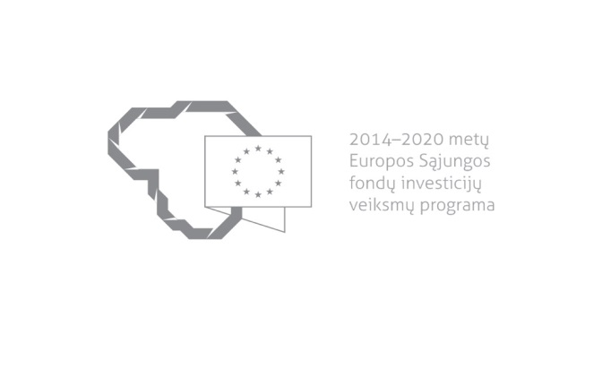

Kvietimas teikti paraiškas finansuoti projektus pagal priemonę
NR. 03.3.1-LVPA-K-806 „E-VERSLAS LT“

Nr. 01
Lietuvos Respublikos ūkio ministerija ir viešoji įstaiga Lietuvos verslo paramos agentūra kviečia teikti paraiškas finansuoti projektus pagal 2014-2020 m. Europos Sąjungos fondų investicijų veiksmų programos priemonę Nr. 03.3.1-LVPA-K-806 „E-verslas LT“.

Finansavimo tikslas: | Paskatinti labai mažas, mažas ir vidutines įmones (toliau – MVĮ) diegti elektroninio verslo sprendimus, kuriais siekiama optimizuoti su gamybos ir (ar) paslaugų teikimu ir veiklos organizavimu susijusius verslo procesus, taip sudarant palankias sąlygas MVĮ darbo našumui augti.
Finansuojamos veiklos: | Elektroninio verslo sprendimų, kuriais siekiama optimizuoti su gamybos ir (ar) paslaugų teikimu ir veiklos organizavimu susijusius verslo procesus, diegimas MVĮ.
Galimi pareiškėjai: | MVĮ
Atrankos būdas: | Projektų konkursas vienu etapu
Didžiausia galima projektui skirti finansavimo lėšų suma, Eur: | 35 000 Eur (trisdešimt penki tūkstančiai eurų)
Planuojama kvietimo finansavimo suma, Eur: | 4 500 000 Eur (keturi milijonai penki šimtai tūkstančių eurų)
Paraiškos gali būti teikiamos nuo: | 2015-07-29, 9.00 val.
Paraiškos gali būti teikiamos iki (galutinis paraiškų pateikimo terminas): | 2015-10-29, 16.00 val.
Kita informacija: | Vadovaujantis Projektų administravimo ir finansavimo taisyklėmis, patvirtintomis Lietuvos Respublikos finansų ministro 2014 m. spalio 8 d. įsakymu Nr. 1K-316, (toliau – Taisyklės) pareiškėjai, teikdami paraiškas ir su jomis susijusią informaciją, ir projektų vykdytojai projektų įgyvendinimo metu ir poprojektiniu laikotarpiu privalo naudotis Iš Europos Sąjungos struktūrinių fondų lėšų bendrai finansuojamų projektų duomenų mainų svetaine (toliau – DMS), išskyrus šiose Taisyklėse nustatytas išimtis. DMS naudojimosi tvarka nustatyta Duomenų teikimo per Iš Europos Sąjungos struktūrinių fondų lėšų bendrai finansuojamų projektų duomenų mainų svetainę tvarkos apraše (šių Taisyklių 1 priedas).  Jeigu DMS funkcinės galimybės nepakankamos ar laikinai neužtikrinamos, reikalingą informaciją, susijusią su paraiška ar projekto įgyvendinimu, pareiškėjas ar projekto vykdytojas įgyvendinančiajai institucijai ir įgyvendinančioji institucija pareiškėjui ar projekto vykdytojui teikia raštu.

Informacija apie paraiškų teikimą:
Paraiškų pateikimo būdas: | Paraiška turi būti atsiųsta pašto siunta naudojantis pašto paslaugų teikėjų teikiamomis paslaugomis arba pristatyta į viešosios įstaigos Lietuvos verslo paramos agentūros priimamąjį, Savanorių pr. 28, LT-03116 Vilnius, kartu pateikiant ir jos elektroninę laikmeną.  Siunčiant registruotąja pašto siunta, paraiškos turi būti įteiktos pašto paslaugų teikėjui ne vėliau kaip iki 2015 m. spalio 29 d. 16:00 val.  Jei paraiška siunčiama ne registruotąja pašto siunta, ji turi būti pristatyta į viešąją įstaigą Lietuvos verslo paramos agentūrą iki 2015 m. spalio 29 d. 16:00 val. Tokiu atveju, LVPA neprisiima atsakomybės dėl ne laiku pristatytų paraiškų.
Įgyvendinančiosios institucijos, priimančios paraiškas, pavadinimas: | Viešoji įstaiga Lietuvos verslo paramos agentūra (toliau – LVPA)
Įgyvendinančiosios institucijos adresas: | Savanorių pr. 28, LT-03116, Vilnius
Konsultuojančių įgyvendinančiosios institucijos darbuotojų vardai, pavardės, kontaktai (el. paštas, telefonas): | LVPA Komunikacijos skyriaus vyresnysis informavimo specialistas Deividas Petrulevičius, el. p. d.petrulevicius@lvpa.lt, tel. (8 5) 268 7411  LVPA Verslo projektų valdymo skyriaus vyresnysis projektų vadovas Karolis Balaišis,  el. p. k.balaisis@lvpa.lt, tel. (8 5) 268 8500  LVPA Komunikacijos skyriaus vedėja Eglė Žemaitienė, el. p. e.zemaitiene@lvpa.lt, tel. (8 5) 210 9091  LVPA Komunikacijos skyriaus vyresnioji informavimo specialistė Sigita Varsackytė,  el. p. s.varsackyte@lvpa.lt, tel. (8 5) 203 4866
Interneto svetainės, kurioje galima rasti kvietimo dokumentus, adresas: | http://www.esinvesticijos.lt/lt/kvietimai-teikti-paraiskas  http://www.ukmin.lt/web/lt/es_parama/2014_2020/kvietimai  http://lvpa.lt/lt/verslo-priemones

